8.1. Bài tập Đọc nút nhấn điều khiển LED 7 đoạn theo phương pháp máy trạng thái

Cho hệ thống gồm vi điều khiển **STM32**, 4 nút nhấn và một đèn LED 7 đoạn như hình:

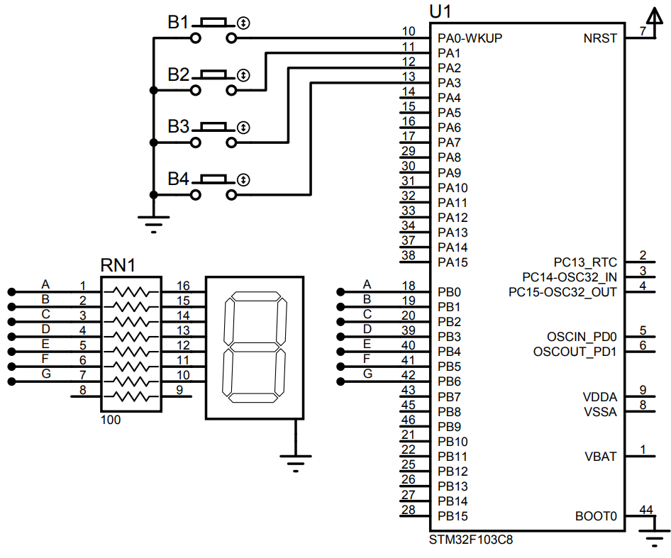

Tạo dự án và lập trình theo phương pháp máy trạng thái với yêu cầu sau đây:

1. Khi mới mở điện lên, đèn LED 7 đoạn hiển thị số 0.

2. Mỗi lần nhấn nút **B1**(nhấn thả, tác động cạnh lên) số hiển thị trên LED 7 đoạn tăng lên 1 đơn vị. (0 -> 1 -> 2 ...). Khi tăng đến 9 thì ngừng tăng.

3. Mỗi lần nhấn nút **B2** (nhấn thả, tác động cạnh xuống) số hiển thị trên LED 7 đoạn giảm đi 1 đơn vị. Khi giảm về 0 thì ngừng giảm.

4. Mỗi lần nhấn nút **B3**(nhấn thả, tác động cạnh lên) thì bật tắt chế độ LED 7 đoạn tự động đếm lên. Sau mỗi 1s, LED 7 đoạn tự động tăng lên 1 đơn vị. Nếu LED 7 đoạn đang đếm lên, nhấn nút **B3**lần nữa thì LED 7 đoạn ngừng đếm. Nếu LED 7 đoạn đang ngừng đếm, khi nhấn **B3**lần nữa thì LED 7 đoạn tự động đếm lên.

5. Khi nhấn giữ **B4**trong liên tục thời gian 2 giây, đèn LED 7 đoạn bị reset về giá trị 0 (nếu đang đếm lên thì ngừng đếm). Nếu nhấn giữ chưa đủ 2 giây thì không reset LED 7 đoạn. (nếu đang đếm lên thì vẫn giữ chế độ đếm lên)